Оборудование кабинета Биологии
Центра «Точка роста»

МФУ, ноутбук

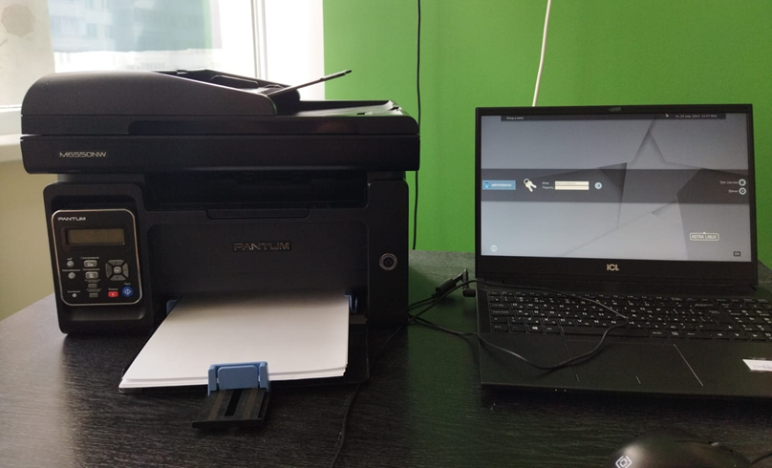

Цифровые лаборатории по биологии, экологии и физиологии
